Rus

Инструкция по эксплуатации и список запасных частей
ATOMO MPG1
Ручной распылитель(краскопульт)
порошковых красок

Срок хранения - не ограничен. Срок эксплуатации - не ограничен.
Дата производства январь 2022г.
Гарантия: 12 мес.
Импортер в РФ и СНГ: ООО «Промлак» Санкт-Петербург, ИНН 7814647030 www.prom-lak.ru
Страна производства – Китай

Содержание

Содержание I
Общая информация - 1 -
Требования безопасности к электростатическому порошковому покрытию - 4 -
О ПИСТОЛЕТЕ-РАСПЫЛИТЕЛЕ - 6 -
ТЕХНИЧЕСКИЕ ПАРАМЕТРЫ - 7 -
Габаритные размеры - 7 -
Электрические параметры - 7 -
Эксплуатационные параметры - 7 -
Применяемые порошки - 8 -
РАБОТА - 9 -
ПУСКОНАЛАДКА И ЗАПУСК В РАБОТУ - 9 -
Выключение - 9 -
Настройка облака порошка и выхода порошка - 10 -
Продувка порошкового шланга - 10 -
Подготовка перед стартом - 10 -
Загрузите порошок в бункер для порошка - 10 -
Открытие камеры / системы рекуперации - 10 -
Регулирование сжатого воздуха / электроэнергии - 11 -
ОБСЛУЖИВАНИЕ - 12 -
Общая информация - 12 -
Ежедневное техническое обслуживание - 12 -
Еженедельное техническое обслуживание - 12 -
СЕРВИС - 13 -
ПРИЛОЖЕНИЯ - 14 -
ATOMO MPG1 – перечень запчастей краскопульта - 14 -

ОБЩИЕ ПРАВИЛА ТЕХНИКИ БЕЗОПАСНОСТИ

Правила технической безопасности для стационарной электростатической машины для нанесения порошковых покрытий

Общая информация

1. Оборудование для распыления порошка следует запускать и использовать только после тщательного изучения инструкции по эксплуатации.
Неправильное использование управляющего устройства может привести к несчастным случаям, неисправностям или повреждению самого устройства управления.
2. Перед каждым запуском проверяйте оборудование на предмет безопасности эксплуатации (необходимо регулярное техническое обслуживание)!
3. Необходимо соблюдать меры предосторожности, предусмотренные Российским законодательством.
4. Вилка должна быть отсоединена перед открытием установки для ремонта.
5. Вилку и розетку между оборудованием для распыления порошка и питающей сетью следует вынимать только при выключенном питании.
6. Соединительный кабель между управляющим устройством и распылителем должен быть установлен таким образом, чтобы его нельзя было повредить во время работы.
Необходимо соблюдать меры предосторожности, предусмотренные местным законодательством!
7. Перед началом работы ознакомьтесь со всеми установками и рабочими элементами, а также с их функциями! Ознакомление во время эксплуатации установки слишком поздно!
8. При работе со смесью порошка и воздуха необходимо соблюдать осторожность!
Смесь порошка и воздуха в нужной концентрации легко воспламеняется!
Не курить во время порошковой окраски!
9. Как общее правило для всех установок порошкового распыления, люди с кардиостимуляторами никогда не должны входить в зоны высокого напряжения или зоны с электромагнитными полями. Лицам с кардиостимуляторами не следует входить в помещения с установками для распыления порошка!

Индивидуальные правила техники безопасности для эксплуатирующей фирмы и/или обслуживающего персонала

1. Следует избегать любых методов работы, которые негативно повлияют на техническую безопасность оборудования для распыления порошка.
2. Оператор должен позаботиться о том, чтобы неавторизованный персонал не работал с оборудованием для распыления порошка (например, это также включает использование оборудования для несоответствующих работ).
3. Оператор обязан проверять оборудование для распыления порошка не реже одного раза в смену на наличие признаков внешних повреждений, дефектов или изменений (включая эксплуатационные характеристики), которые могут повлиять на безопасность, и немедленно сообщать о них.
4. Оператор обязан убедиться, что оборудование для распыления порошка работает только в удовлетворительном состоянии.
5. Насколько это необходимо, эксплуатирующая фирма должна обеспечить, чтобы обслуживающий персонал носил защитную одежду.
6. Эксплуатирующая фирма должна гарантировать чистоту и обзор рабочего места с соответствующими инструкциями и проверками внутри и вокруг оборудования для распыления порошка.
7. Никакие предохранительные устройства не должны демонтироваться или выводиться из строя. Если необходим демонтаж защитного устройства для установки, ремонта или обслуживания, повторная сборка защитных устройств должна производиться сразу после завершения работ по техническому обслуживанию или ремонту. Устройство для распыления порошка должно быть выключено во время проведения технического обслуживания.
8. Такие действия, как проверка псевдоожижения порошка или проверка пистолета-распылителя высокого напряжения и т.д., Должны выполняться при включенном оборудовании для распыления порошка(вентиляции окрасочной камеры).
Примечания по особым видам опасности
1. Напряжение
Необходимо еще раз сослаться на опасность для жизни от тока высокого напряжения, если не соблюдаются процедуры отключения. Запрещается открывать высоковольтное оборудование - сначала необходимо вынуть вилку из розетки - в противном
случае существует опасность поражения электрическим током.
2. Порошок
Смеси порошка и воздуха могут воспламеняться от искр. В камере порошковой окраски должна быть достаточная вентиляция. Порошок, лежащий на полу вокруг устройства для распыления порошка, является потенциально опасным источником скольжения.
3. Статические заряды
Статические заряды могут иметь следующие последствия: заряды для людей, поражение электрическим током, искрение. Следует избегать зарядки предметов - см. раздел "Заземление".
4. Заземление
Все электропроводящие детали и оборудование, находящиеся на рабочем месте, должны быть заземлены на 1,5 метра с каждой стороны и на 2,5 метра вокруг каждого отверстия кабины. Сопротивление заземления должно составлять не более 1 МОм. Сопротивление должно проверяться на регулярной основе. Состояние окружающей среды оборудования, а также механизм подвески должны обеспечивать, чтобы оборудование оставалось заземленным. Если заземление оборудования включает в себя подвесные устройства(конвейеры, кронштейны), то их необходимо постоянно содержать в чистоте, чтобы гарантировать необходимую проводимость между подвесными крюками, конвейером(кронштейном) и изделием. Соответствующие измерительные приборы должны быть наготове на рабочем месте для проверки заземления.
5. Сжатый воздух
При более длительных паузах или остановках между работами из оборудования для распыления порошка следует выпустить сжатый воздух. Существует опасность получения травм при повреждении пневматических шлангов, а также в результате неконтролируемого выпуска и неправильного использования сжатого воздуха.
6. Дробление и резка
Во время работы движущиеся части могут вручную начать перемещаться в рабочей зоне. Необходимо обеспечить, чтобы к этим частям приближался только проинструктированный и обученный персонал. Оператор должен убедиться, что барьеры(ограждения) соответствуют местным правилам безопасности.
7. Доступ в исключительных обстоятельствах
Эксплуатирующая фирма должна обеспечить соблюдение местных условий при ремонте электронных компонентов или при перезапуске оборудования, чтобы были приняты дополнительные меры, такие как барьеры для предотвращения несанкционированного доступа.
8. Запрет на несанкционированное преобразование и модификацию машин
Все несанкционированные преобразования и модификации оборудования для электростатического распыления запрещены по соображениям безопасности.
Оборудование для распыления порошка не следует использовать в случае повреждения, неисправная деталь должна быть немедленно заменена или отремонтирована. Гарантия не распространяется на повреждения, вызванные другими деталями.
Мы не несем ответственности за техническое обслуживание машины из-за частной замены запасных частей, которые могут повредить машину.

Требования безопасности к электростатическому порошковому покрытию
- Данное оборудование представляет опасность при несоблюдении инструкций, приведенных в данном руководстве по эксплуатации. Все электростатически проводящие детали, в частности оборудование в радиусе 5 метров от оборудования для нанесения покрытий, должны быть заземлены.
- Пол в зоне покрытия должен проводить электричество (обычный бетон, как правило, является проводящим).
- Обслуживающий персонал должен носить электропроводящую обувь
- Обслуживающий персонал должен держать пистолет голыми руками. Если надеты перчатки, они также должны проводить электричество.
- Прилагаемый кабель заземления должен быть подсоединен к винту заземления ручного устройства для электростатического распыления порошка. Кабель заземления должен иметь хорошее металлическое соединение с камерой нанесения покрытия, рекуператором и конвейерной цепью, а также с подвесным устройством окрашиваемых изделий.
- Подача электричества и порошка к ручным пистолетам должна быть настроена таким образом, чтобы они были полностью защищены от теплового и химического повреждения.
- Устройство для нанесения порошковой окраски можно включать только после запуска Окрасочной камеры. Если камера отключается, то устройство для нанесения порошковой краски должно быть выключено.
- Заземление всех электропроводящих устройств должно проверяться еженедельно. Сопротивление заземления должно составлять не более 1 МОм. Блок управления установки должен быть выключен при чистке ручного пистолета или замене сопла.
- При работе с чистящими средствами может возникнуть опасность образования опасных паров. При использовании таких чистящих средств необходимо соблюдать инструкции производителя.
- При утилизации порошкового лака и чистящих средств необходимо соблюдать инструкции производителя и применимые экологические требования.
- Если какая-либо часть пистолета-распылителя повреждена (сломана) или отсутствует, то его не следует использовать.
- В целях вашей собственной безопасности используйте только принадлежности и приспособления, перечисленные в инструкции по эксплуатации. Использование других деталей может привести к травмам.
- Ремонт должен выполняться только специалистами и ни при каких обстоятельствах не должен проводиться в рабочей зоне.
- Прежняя защита не должна быть уменьшена. Необходимо избегать условий, приводящих к опасному уровню концентрации пыли в кабинах для распыления порошка или в зонах распыления порошка. Должна быть обеспечена достаточная техническая вентиляция для предотвращения концентрации пыли более 50% от нижнего предела взрываемости.

О ПИСТОЛЕТЕ-РАСПЫЛИТЕЛЕ

Область применения

Он наносится на порошковое покрытие и подходит для различных сред. Он предназначен для ручного пистолета для порошковой окраски ATOMO100В,Н,L,TWIN и подходит для сложных деталей и высококачественного порошкового покрытия.
Его скорость заряда порошка может достигать более 85%.

Ручной пистолет для порошковой окраски ATOMO - обзор

Типичные характеристики

Ручной пистолет для порошковой окраски ATOMO MPG1 легко демонтируется и поэтому удобен в обслуживании и ремонте.

- Непрерывный, плотно закрытый корпус пистолета с отдельными каналами для подачи каскадного и промывочного воздуха
- Порошковая трубка с непрерывным направлением, самоуплотняющаяся
- Легко демонтируется несколькими движениями руки, поэтому очень прост в обслуживании
- Несколько изнашиваемых деталей (порошковая трубка, сопло)
- Самоуплотняющаяся порошковая трубка (гнездо для трубки корпуса)
- Легко снимаемый каскад, поскольку не содержит смазки, со встроенными токоограничивающими резисторами

Объем поставки

- Ручной пистолет для порошковой окраски ATOMO MPG1
- Набор деталей и запчастей

ТЕХНИЧЕСКИЕ ПАРАМЕТРЫ

ATOMO MPG1 ручной окрасочный порошковый краскопульт

Габаритные размеры
ATOMO MPG1 – ручной краскопульт
Длина | 325мм
Ширина | 245мм
Высота | 45мм
Вес | 500гр

Электрические параметры
ATOMO MPG1 – ручной краскопульт
Номинал вход напряжения | 10В eff.
Частота | около 18 кГц
Номинал выход напряжения | 100 kВ
Полярность | отрицательная
Max. выходной ток | 100 µA

Эксплуатационные параметры
ATOMO MPG1 – ручной краскопульт
Диапазон температур | +10С-40℃
Max. рабочая температура | 85С (+185℉)

Применяемые порошки
ATOMO MPG1 – ручной краскопульт
Epoxy порошковая краска | Да
Порошковые краски металлики | Да
Порошки для эмалирования | нет

РАБОТА

ПУСКОНАЛАДКА И ЗАПУСК В РАБОТУ

Внимание :
Сначала убедитесь, что все электропроводящие детали в радиусе 5 м от камеры нанесения покрытия заземлены!

- Проверьте псевдоожижение порошка
- Установленный пистолет должен быть направлен на заземленную заготовку внутри окрасочной камеры для нанесения покрытия
- Включите блок управления пистолетом
- Отрегулируйте параметры покрытия или выберите одну из программ
- Теперь заготовки можно окрашивать

Выключение

- Вытащите заборную трубку из бака с порошком
- Направьте краскопульт в окрасочную камеру и нажмите на курок, оставшийся в порошковой магистрали порошок выйдет в камеру.
- Выключите блок управления.
- Если происходят перерывы в работе, например, во время обеда, ночью и т.д. основная подача сжатого воздуха должна быть отключена

Настройка облака порошка и выхода порошка

Выход порошка зависит от типа порошка и настроенного общего объема воздуха. Регулируя эти параметры вы сможете менять размер облака и его насыщенность.

Продувка порошкового шланга

При длительных простоях необходимо очистить порошковый шланг от порошка. Соблюдайте следующие шаги:

1. Отсоедините порошковый шланг от шлангового соединения инжекторного насоса
2. Продуйте порошковый шланг сжатым воздухом.
3. Снова подсоедините порошковый шланг к соединению шланга на инжекторе

Подготовка перед стартом

Загрузите порошок в бункер для порошка
1. Откройте крышку бункера для порошка.
2. Загрузите коробку порошка или пересыпьте порошок в бункер для порошковой краски для обработки
Уровень порошка в бункере определяется опытным путем и не должен быть очень большим, в противном случае порошок в процессе псевдоожижения будет вытекать через крышку.
3. Бункер порошка закрывают крышкой.
4. Подсоедините порошковый шланг к ручному пистолету и инжекторному насосу.

Открытие камеры / системы рекуперации

Обратитесь к инструкции по эксплуатации, чтобы открыть камеру для порошка / систему рекуперации.

Регулирование сжатого воздуха / электроэнергии

1. Нажмите главный выключатель на блоке управления. Синие контрольные лампочки на переключателе.
В это время, в условиях отсутствия высокого давления, порошок может быть отрегулирован (не окрашивая заготовку).
2. Нажмите спусковой крючок пистолета. Поднимите ручку регулировки высокого давления, откройте подачу, продолжайте увеличивать выход сжатого воздуха высокого давления, индикатор высокого давления загорается. И подача порошка снова открывается, порошок выходит из краскопульта, а выход высокого напряжения настраивается на заданное значение.
3. Используйте спусковой крючок на пистолете-распылителе, чтобы открывать и закрывать электрический и воздушный каналы. Передняя часть пистолета при и нанесении должна находится примерно в 15-20 см от подготовленной заготовки в кабине.

ОБСЛУЖИВАНИЕ

Общая информация

Примечание:
Регулярное и добросовестное техническое обслуживание увеличивает срок службы ручного пистолета для порошковой окраски ATOMO MPG1 и обеспечивает более длительное непрерывное качество покрытия!

Ежедневное техническое обслуживание

Ручной пистолет для порошковой окраски ATOMO MPG1 лучше чистить ежедневно и тщательно, продувая снаружи и обдувая внутренние каналы.

Еженедельное техническое обслуживание

Бункер для порошка и инжектор необходимо основательно чистить один раз в неделю, не считая ежедневных чисток в конце рабочего дня. Бункер для порошка следует заполнить непосредственно перед началом работы

Заземляющие соединения модуля управления с камерой для нанесения покрытий и устройством подвески заготовок и/или конвейерной цепью также должны проверяться еженедельно

СЕРВИС

Мы предоставляем техническую гарантию после продажи на один год, а также обучающие файлы и видео по эксплуатации и установке.

ПРИЛОЖЕНИЯ

ATOMO MPG1 – перечень запчастей краскопульта

Наименование части | Изображение
ATOMO MPG1 *1 | 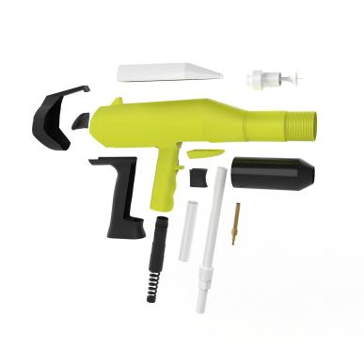
ATOMO MPG1 каскад *1 | 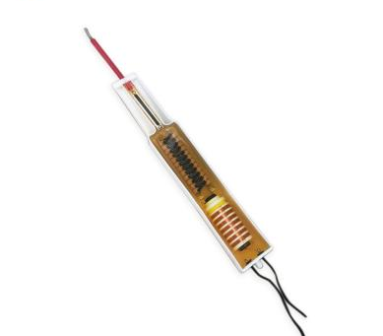
Держатель круглого дефлектора *2 | 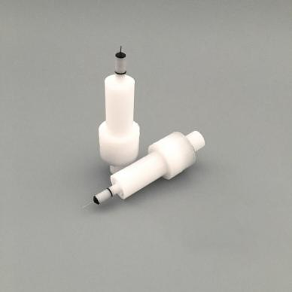
Держатель плоского сопла в комплекте с соплом *1 | 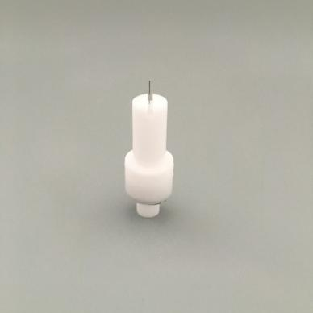
Круглый дефлектор  ( D15*4шт/ D19*3шт/ D30*1шт) | 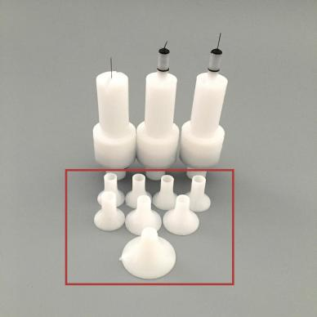
Кабель для краскопульта MPG1 - 6m *1

